ANVISNINGAR
Vid registrering av uppgifter i SUreg Koordinatorstöd - uppföljningsverktyg
Generellt gäller att frågor som inte är aktuella att besvara /inte kan besvaras hoppas bara över. (ex om det bara finns ett barn med funktionsnedsättning hoppar du bara över Barn 2 och 3.
Om det finns fler än 3 barn med funktionsnedsättning till en vårdnadshavare får du prioritera de tre barn som har störst behov.
Använd gärna kommentars-rutan när du vill få med information som inte direkt efterfrågas, eller där svaret behöver kompletteras.
Obs! Om vårdnadshavare inte kan/vill fylla i samtliga skattningar (gäller både Före insats och Efter insats) Notera det i kommentarsfältet under resp fråga/skattning!

Fråga 5.
Deltids-alternativet väljs för alla varianter som inte är Heltid eller Inte alls. Kommentera gärna omfattningen av deltiden i kommentars-rutan; ex varannan helg, en helg/månaden, etc
Fråga 7
Ska vara samma antal som summan av svaren i fråga 8 och 9.
Fråga 22 (och 28) (och motsvarande för Barn 2 och Barn 3)
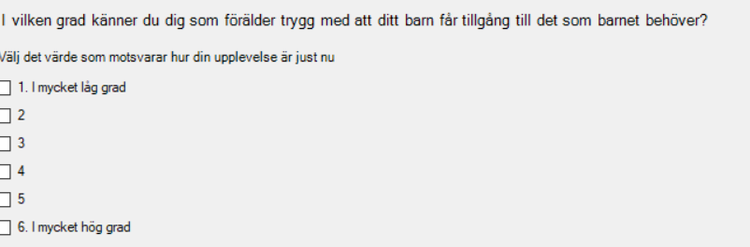
Se helheten och väg samman om det är olika i olika miljöer eller kring olika frågor. Hjälpfråga: ”Har trygg är du med att känna att du koll på vilket stöd ditt barn kan få, och får, tillgång till”
Fråga 23 (och 29) (och motsvarande för Barn 2 och Barn 3)
Hjälptänk: Gradera den sammantagna stressnivån sett över en lite längre tid (ca en vecka)
Fråga 27 (och 33).
Alternativet Föräldern tillsammans med koordinatorn väljs i de fall du som koordinator bara har stöttat föräldern i att förstå frågan, men att skattningen görs utifrån det stödet av föräldern.
Alternativet Koordinatorn används endast i de (undantagsfall) då föräldern inte alls har förmåga att förstå eller ha en egen uppfattning. I dessa fall – om de förekommer – är det viktigt att kommentera i kommentars-rutan. Förhoppningsvis kan föräldern skatta själv efter avslutat koordinatorsstöd.

Fråga 79 (och 92)
Avser den faktiska sysselsättningsgraden (vid det aktuella tillfället), och inte tjänstgöringsgrad i anställningen.
Fråga 81 (och 94).
Om du markerar sjukskrivning uppger du sedan omfattningen i fråga 82 (och 95).
Om du markerar minskat antal arbets-/studietimmar uppger du sedan omfattningen i fråga 82 (och 95).
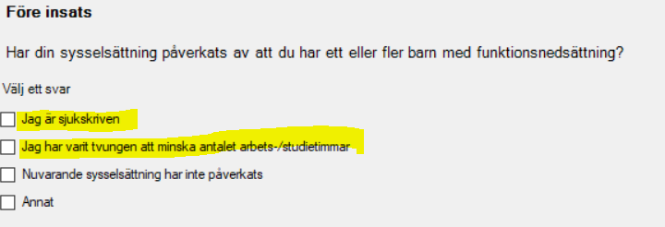
Fråga 82
Den sjukskrivning som ska uppges är den som kan antas vara relaterad till barnets funktionsnedsättning. Detta kommer inte alltid att vara enkelt att vara säker på och därför är det viktigt att du skriver in ev kommentarer i kommentars-rutan.
Fråga 84 (och 97).
OBS! Använd originalformuläret när du ber vårdnadshavaren att göra sin skattning.
Fråga 85 (och 98).
Summera enligt den bedömning som är gjord i fråga 84 (och 97). Varje påstående har ju ett värde mellan 1-6 och det finns 12 påstående. Summan kan alltså vara minst 12 och max 72.
Fråga 86.
Ett barn: = samma svar som i fråga 23
Två barn = Summera svaren i fråga 23 och 43, och dela på 2.
Tre barn = Summera svaren i fråga 23, 43 och 63, och dela på 3.
Exempel: Graden av stress för ett barn är ganska hög (värde 2) och för andra barnet är mycket låg (värde 6). Summan blir 8 och medelvärdet blir 4 och då är det alternativ 4 ni fyller i på fråga 85.
Om det medelvärdet inte skulle bli ett heltal, ex 3,5 – avrunda alltid nedåt (till 3) och skriv i kommentars-rutan.

Fråga 99.
Differensen mellan summan i fråga 85 och summan i fråga 98. Svaret kan alltså både vara ett minus och ett plusresultat. Notera i kommentarsfältet om värdet är positivt (en ökning från värdet före insats) eller negativt (en minskning från värdet före insats)!
Fråga 100
Vårdnadshavarens skattning av förändringen i SHIS-resultatet. Stöd från koordinatorn i resonemang kan behövas.
Fråga 101
Vårdnadshavarens skattning av förändringen vg stress kring barnets/barnens situation. Stöd från koordinatorn i resonemang kan behövas.

